Selena Gomez en Julien Macdonald - MTV Movie Awards 2013
Le style de tapis rouge de Selena Gomez était toujours ludique et espiègle. Mais dans MTV Movie Awards 2013 elle nous fait preuve le fait qu'elle n'est plus une petite fille mais une femme charmante. Elle est plus glamour que jamais. Découvrez les deux photos au dessous pour voir sa tenue spectaculaire.
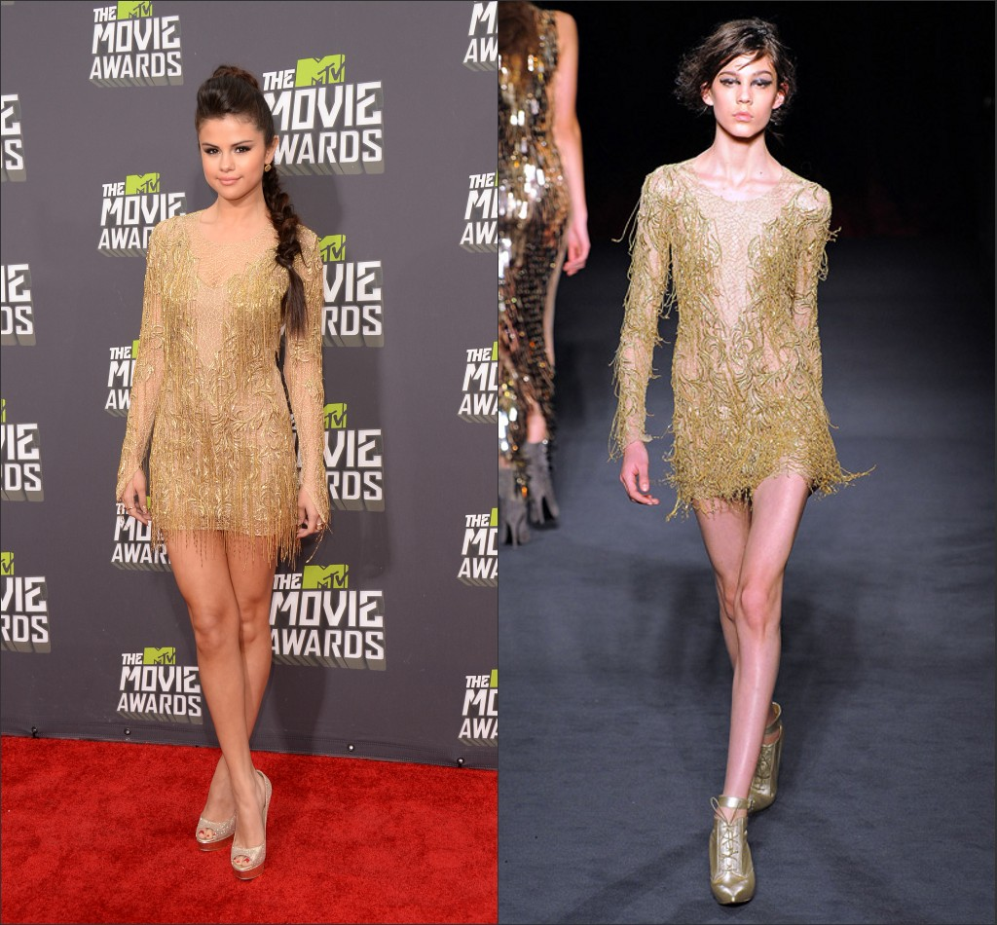
La jeune femme a choisi une robe courte Julien Macdonald de la collection automne-hiver 2013-2014. Elle gagne tant d'attention haut-la-main avec cette mini robe dorée. La robe sexy signée Julien Macdonald est parsemé d'une touche de frange qui enveloppe bien la morphologie mince de jeune femme. La longueur de cette robe mini recouvre à peine sa cuisse, avec le tissu demi-transparent, elle se est si ravissante.
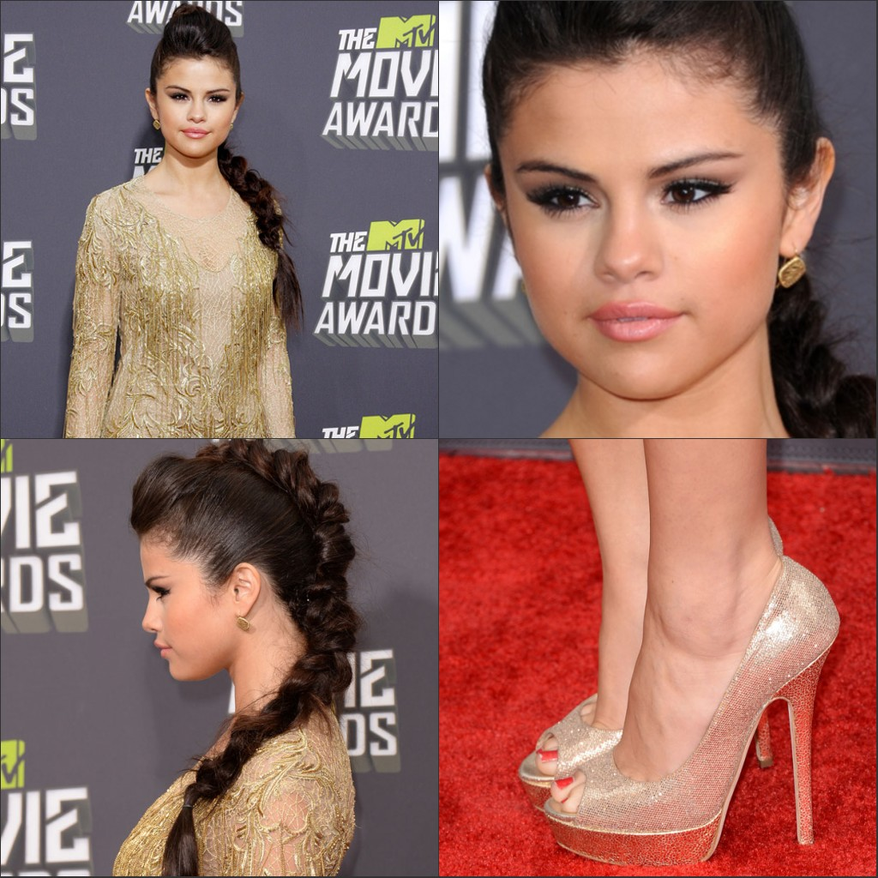
Pour nous faire la démonstration de son style d'experte, elle a opté une paire de toe-peep plate-forme en couleur champagne de Jimmy Choo Vibe, et a ajouté une paire des boucles d'oreilles dorées simples. Pour la coiffure, elle s'est peigné une tresse pompadour posée sur la côté. Tous sont harmoniques et très en vogue. Bien entendu la maquillage fumé de Selena aussi fait forte impression au monde.
Article proposé par : http://www.robesdecocktail.org/

